
Udstillingskontrakt

Rørcenterdagene 18.- 19. juni 2025
Gregersensvej
DK-2630 Taastrup
+45 72 20 20 00
Info@teknologisk.dk
www.teknologisk.dk
Udstiller / Lejer
Firma:
Adresse:
Postnr./by:
Telefon: |  |  | Mobil: |  |  |  | CVR-nr.:
Kontaktperson
Rekv.nr.: |  |  |  |  | EAN nr.:
E-mail kontaktperson:
Web-side:
Parkeringsplads:
Stand nr.: |  |  |  |  | Antal m²:
Bemærkninger:
Udstillingsprodukter:



Standopbygning
Har I et firma til at sætte jeres stand/telt op, bedes i udfylde nedenstående oplysninger, så vi kan kontakte dem direkte, hvis der evt. skulle opstå problemer eller der er spørgsmål i forhold til standen.
Firma:
Kontaktperson:
Telefon nummer: |  | E-mail:

Prisen pr. stand indbefatter: | Prisen pr. stand indbefatter ikke, og afregnes separat
Truck-hjælp (max 1200 kg.)  Standard strøm 230 Volt 2000 watt | Ekstra EL til fx motor osv.  Opstillingshjælp til særlig tunge genstande (over 1200 kg)  Hjælp til specielle installationer

Kontaktperson vedr. ekstra strøm på standen
Navn:
Telefon nummer: |  | E-mail:

Forbehold / Afmelding
Vi tager forbehold for ændringer i udstillingsarealet. Ved afmelding 4 uger eller senere før afholdelse betales et gebyr på 30 % af arrangementets pris. Ved afmelding 2 uger eller senere før afholdelse betales det fulde beløb.

Kontakt:
Diana Boje
dab@teknologisk.dk
Telefon: 7220 2291

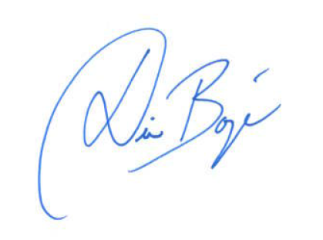
Underskrift i henhold til Rørcentrets vedlagte udstillingsbetingelser
Diana Boje
Underskrift / udlejer |  | Dato |  | Underskrift / lejer

Kontrakten returneres underskrevet til Teknologisk Institut, Rørcentret, Diana Boje dab@teknologisk.dk

